¡¡¡No me interesa saber de Santiago Maldonado!!!

Eduardo de la Serna

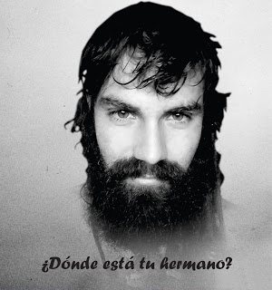

Varios medios y discursos nos atosigan con cosas de Santiago Maldonado, y quiero decirlo sin que quepa espacio para la duda: ¡No me interesan!

- · No me interesa saber si era artesano, hippie o cosas por el estilo;
- · No me interesa saber si leía literatura de “A” o de “Z”;
- · No me interesa saber si se bañaba todos los días o era un sucio con rastas;
- · No me interesa saber si hizo suya la causa indígena o era un “snob” (palabra pluscuamperfecta reflotada por un mercenario);
- · No me interesa saber si apoyaba a grupos guerrilleros kurdos de Turquía, de las FARC, o a discípulos de Lautaro;

¡Basta! ¡No me interesa!

¡No quiero que me digan nada más de Santiago! Simple, sencilla y claramente ¡quiero que lo devuelvan! No es muy difícil de entender. Eso de “en algo andaría” ya lo escuchamos de bocas de los mismos que ahora lo repiten, o de sus amigos. Y -¿la verdad?- me importa un rábano. No lo conocí, pero sencillamente Santiago es mi hermano (me resisto a usar el verbo en pasado). Y si es mi hermano quiero que vuelva a caminar las calles que caminó, a oler los mismos olores, a festejar las mismas fiestas, y ver los rostros amigos con los que compartió.

¡No quiero que lo busquen porque saben!; ¡quiero que lo devuelvan! Y no me digan más nada los mismos de siempre, ocultadores de realidades, simuladores de historias, inventadores de noticias, creadores de posverdades. No quiero escucharlos, quiero que lo devuelvan, ¡porque saben! Y después, si quieren, vamos a comprar artesanías.

Foto de base tomada de TN.com
--
Publicado por Blog de Eduardo para Blog de Eduardo de la Serna el 9/01/2017 12:46:00 p. m.

